2011年第八届苏北数学建模联赛
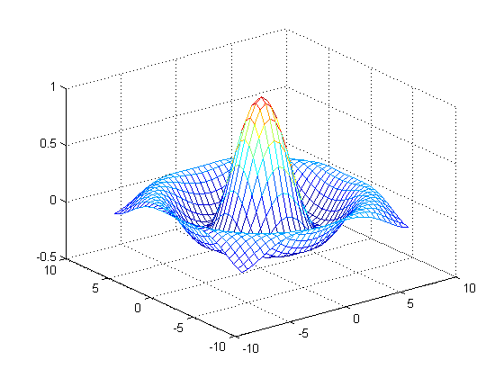
题 目 旅游路线的优化设计模型
摘要
本文研究了旅游路线的优化问题，通过上网搜索了旅游路线、车次（航班）、门票等有关数据，并通过Lingo软件处理了数据。全文主要运用了贪婪法、线性规划法和图论hamilton圈等方法，分别建立了旅游路线的优化设计模型。
模型一：考虑车费、景点费、车次衔接、旅游路线最短等因素，使用最优化方法和线性规划法，建立总费用最小的最优路线目标函数：
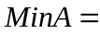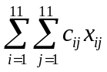+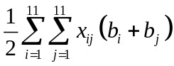+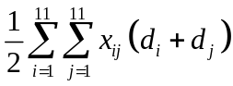，
利用Lingo软件求解出最低费用为2924元时的最优路线: 徐州→常州→舟山→黄山→九江→武汉→西安→洛阳→祁县→北京→青岛→徐州。
模型二：建立新约束条件和目标函数的线性规划模型：
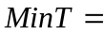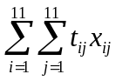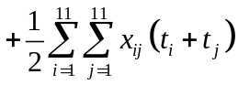+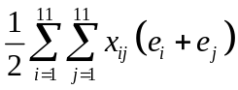，
利用了Lingo软件求解出最短时间路线，但受“车次的时间衔接”等现实条件约束需对其作适当调整，最终得到最少时间为9天的旅游路线: 徐州→青岛→常州→舟山→黄山→北京→洛阳→西安→祁县→武汉→九江→徐州。
模型三：使用图论Hamilton-圈原理，建立费用固定下游览最多景点的最优路线模型，得到景点数为7个的最优路线：徐州→常州→黄山→九江→武汉→西安→洛阳→祁县→徐州。
模型四：考虑交通班次有无、时间衔接矛盾等实际条件，利用贪婪法建立模型，通过求取局部最优解最终确定一条游览6个景点的较优路线：徐州→北京→祁县→常州→武汉→西安→洛阳→徐州。
模型五：结合模型三、四，建立约束条件式（5.5.1.1）、（5.5.1.2），利用贪婪法求解出一条包含6个景点较优路线：徐州→常州→黄山→武汉→洛阳→祁县→徐州。

关键词 ：Lingo软件 最短路线 贪婪法 线性规划 Hamilton圈

一． 问题的重述
随着人们生活水平的提高，人们越来越喜欢旅游这项活动。徐州的一位旅游爱好者，想在五一期间到全国一些著名景点旅游。由于跟着旅游团会受到若干限制，所以他（她）打算自己作为背包客旅游。在出游之前他（她）选择了全国十个省市的旅游景点，作为五一的旅游目的地，分别如下：
徐州，山东(青岛)，北京（八达岭），山西（祁县），陕西（西安），湖北（武汉），江西（九江），安徽（黄山），浙江（舟山），江苏（常州），河南（洛阳）
景点分布如图：
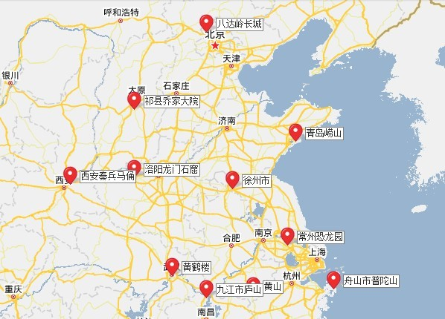
（景点分布图）
由于旅游时会受到多种实际因素影响，如：游览景点的数目，旅游的时间，旅游者的经济状况等
所以产生了如下的问题：
一．为旅客设计合适的旅游线路，在不受时间约束的情况下，使旅客花最少的钱游览全部的景点。
二．如果旅游费用不限，旅客想游览十个景点，那么需要设计一个最优的路线，使旅客花费最少的时间。
三．如果旅客受到旅游费用的限制，只带来2000元，他（她）想游览尽可能多的景点，要想满足该条件，我们必须设计一条合适的路线，使旅客满意。
四．在不考虑旅游费用的情况下，旅客想在五天的时间里游览尽可能多的景点，则要求我们设计一条满足要求的路线。
五．在旅游的时间和旅游的费用受到限制时，要想游览较多的景点，则在满足要求的情况下，设计一条使旅客满意的旅游路线。

二． 符号说明
,--第个景点或第个景点， 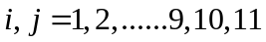
分别表示徐州，山东(青岛)，北京（八达岭），山西（祁县），陕西（西安），湖北（武汉），江西（九江），安徽（黄山），浙江（舟山），江苏（常州），河南（洛阳）
--旅客在第个景点的逗留时间（包括旅客从车站到达景点所花费的行车时间和游览景点的停留时间）；
--旅客在第个景点的门票消费费用；
--旅客从第个景点到第个景点路途中所花费的时间；
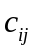--旅客从第个景点到第个景点所花费的交通费用，不包括路途中的其他费用；
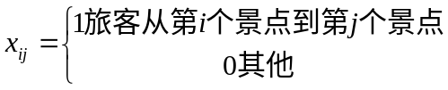 ；
--旅客可能在第个景点的住宿时间；
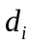--旅客在第个景点的消费，包括住宿费和吃饭的费用；

三． 问题的分析
根据对题目的理解，我们知道问题的求解是在满足每题要求的情况下，要设计一条最优的路线，从而使旅客花费的钱最少或使用的时间最短或游览的景点数最多。所以我们需要对每一个问题进行分析。
3.1 问题一的分析：
问题一要求我们设计合适的路线，在不受时间限制的情况下，让旅客花最少的钱游览完十个景点。在满足景点约束的条件下，我们使用货郎担问题解决办法和Lingo软件，设计出一条最优的旅游路线，让旅客花的费用最少。
3.2 问题二的分析：
问题二改变了目标，即要求我们游览完十个景点后，使旅客花费的时间最短，且旅游费用不限。在满足这些条件下，我们可以选择路线较短的行走或使用较快的交通工具等，通过分析我们使用Lingo软件，设计较优的路线。那么根据这些我们要设计一条较优的路线，满足旅客的要求。
3.3 问题三的分析：
问题三给了我们确定的旅游费用，时间没有具体的限制，要旅客完成尽可能多的景点游览。通过对题目的理解，我们可以选择在满足旅游费用的情况下，用图论法和Hamiltom-圈法，使用较便宜的交通工具，但同时要满足住宿费的限制。
3.4 问题四的分析：
问题四要求在五天的时间里，使旅客尽可能的游览较多的景点，在这里旅游的费用没有确切的限制。根据对题目的理解，我们可以选择使用较快的交通工具或选择较短的路线行走，则我们使用贪婪法对问题进行求解，从而可以设计两条较优的路线，供旅客选择。
3.5 问题五的分析：
可以看出问题五是问题三和问题四结合起来的题，本题受到时间和旅游费用的约束，在这种情况下要想游览较多的景点，我们可以选择交通费用较少，使用时间较短的路线行走。结合贪婪法和图论法，这样我们可以设计一条较优的路线，使游览的景点最多。

四． 模型假设
1.假设旅客到达一个城市后，从车站到旅游景点的时间和费用，算在旅客在景点的停留时间和停留时所花费的费用；
2.旅行中没有意外情况的发生，如：交通堵塞、航班（车次）的推迟、天气影响等；
3.旅客能够成功订购车票和景点门票;
4.假设景点的开放时间为8：00至18：00;
5.城际交通出行可以乘火车（含高铁）、长途汽车、飞机（不允许包车和包机）：

五． 模型建立及求解
5.1 模型一的求解：
5.1.1目标函数的确立：
根据题目，我们有这样的理解：在访问一个城市后必须要有一个即将访问的确切城市；访问城市前必须要有一个刚刚访问过的确切城市，且是一次“巡回”则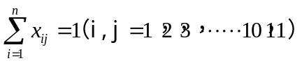，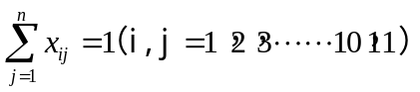为了避免产生子巡回，我们引入额外变量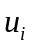（=1，2，3........n）附加到问题中，则附加下面形式的约束条件：
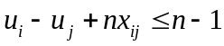 2 n

为了证明该约束条件有预期的效果，必须证明：
- 任何含子巡回的路线都不满足该约束条件；
- 全部巡回都满足该约束条件
首先证明（1）：
用反证法。假设还存在子巡回，也就是说至少有两个子巡回。那么至少存在一个子巡回中不含城市1.把该子巡回记为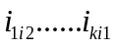，则必有
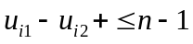
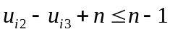
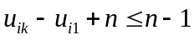
把这个式子相加，有
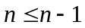 矛盾！
故假设不正确，结论（1）得证。
下面证明（2）：
采用构造法。对于任意的总巡回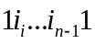，可取
=访问城市的顺序数，取值范围为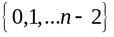
因此，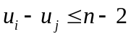，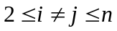.下面来证明总巡回满足该约束条件。
（i）总巡回上的边：
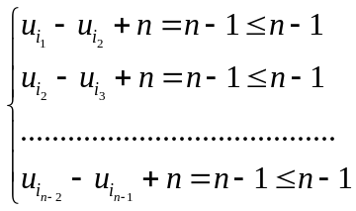
（ii）非总巡回上的边：
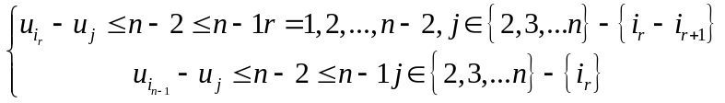
从而结论（2）得证。
根据以上的证明，再结合本题的题目，我们可以知道在不受时间限制的情况下，要想游览的景点多，并且费用较少，经过分析可得，旅游的费用由三部分组成，即路费、门票费用和可能的费用（包括住宿费用、吃饭的费用等），所以我们定义：
A—旅客旅游所花费的总费用；
--旅客在路上所花费的总费用（组要是路费，其他的不考虑）；
--旅客在各景点所花费的门票费；
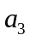--旅客可能花费的费用（住宿费、吃饭的费用等）；
所以建立的目标函数为：
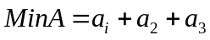
（1）交通总花费
因为表示旅客从第个景点到第个景点所需的交通费用;用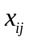表示旅客是否从第个景点直接到达第个景点的0---1变量，由于旅客游览十个景点，且是一次巡回，所以我们得到交通总费用为：
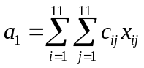
（2）旅游景点的门票花费
用表示旅客在第个景点的消费，用表示旅客是否从第个景点直接到达第景点的0---1变量，由对本题的分析可知，本题为环形路线，且是一次巡回，所以我们得到旅游景点的门票费用为：
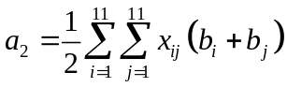
（3）可能的费用
用表示旅客在第个景点消费费用，其中有住宿费、吃饭费用和其他方面的费用；用表示旅客是否从第个景点到达第景点的0---1变量，由对本题的分析可知，本题为环形路线，且是一次巡回，所以我们得到可能的费用为：
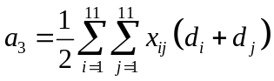
综上所述，我们可得总的目标函数为：
=++ （5.1.1.1）
5.1.2 约束条件：
①旅游景点数的约束
根据题目要求及假设情况，我们用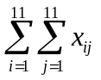表示旅游的景点数，则我们假设旅游的景点数为n(n=2,3,4,5,6,7,8,9,10),因为旅客要游览十个景点，所以n=11。故旅游景点数约束为：
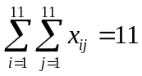 （n=1，2,3,4,5,6,7,8,9,11）
②0—1变量约束
为了使旅游费用最少，则我们需要选择不同的旅游路线，因为本题为环形路线，且是一次巡回，所以我们可以把所有的景点连成一个圈，而把每一个景点看做圈上一个点。对于每个点来说，只允许最多一条边进入，同样只允许最多一条边出来，并且只要有一条边进入就要有一条边出去。因此可得约束：
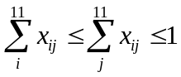 （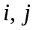=1，2，3……9,10,11）
当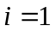时，因为徐州是出发点，所以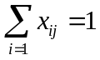；
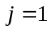时，因为代表们最终要回到徐州，所以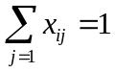.
根据题目所述，我们可以得到以下结论：
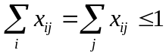
（=1，2，3……9,10,11）
同样，当，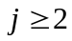时，根据题意不可能出现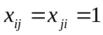，即不可能出
现游客在两地间往返旅游，因为本题为一次巡回，则综上所述，我们可得约束为：
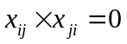
5.1.3 模型建立：
根据对本题的分析，我们可以得到总的模型为：
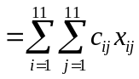++ （5.1.3.1）
约束条件

（=1，2，3……9,10,11）

（=1，2，3……9,10,11）

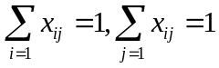 （=1，2，3……9,10,11）
（=2，3……9,10,11）
5.1.4 模型求解与结果分析：
根据模型，利用Lingo软件求解出最短路线。由于现实条件约束，参照最短路线综合考虑各种因素，求解出最低费用为2924元的较优路线：徐州→常州→舟山→黄山→九江→武汉→西安→洛阳→祁县→北京→青岛→徐州。
具体行程如下表：
日期 | 起点-终点 | 车次 | 发时-到时 | 票价(元) | 住宿情况 | 逗留时间（h） | 景点门票
5月2日 | 徐州-常州 | 1461 | 00：10~07：35 | 硬座62 |  | 4 | 150
5月3日 | 常州-舟山  宁波中转 | K75-K78 | 22：30~05:19 | 硬座73 | 香华街28号融家小院（80） | 6 | 130
5月3日 | 常州-舟山  宁波中转 | 豪华大巴 | 05:40~08：40 | 32 | 香华街28号融家小院（80） | 6 | 130
5月4日 | 舟山-黄山  宁波中转 | 豪华大巴 | 14:00~17：00 | 32 | 天都路52号:52幸运之家50 | 7 | 200
5月4日 | 舟山-黄山  宁波中转 | 长途汽车 | 17：10~01:10 | 133 | 天都路52号:52幸运之家50 | 7 | 200
5月5日 ~五月6日 | 黄山-九江  向塘中转 | 2232 | 20：56~05:21 | 硬座32 | 庐山风景区：庭旅馆（30） | 7 | 180
5月5日 ~五月6日 | 黄山-九江  向塘中转 | K302 | 05：30~0718 | 硬座22 | 庐山风景区：庭旅馆（30） | 7 | 180
5月7日 | 九江-武汉 | 长途汽车 | 07:00~11:00 | 58 |  | 2 | 50
5月7~5月8日 | 武汉-西安 | K241/K244 | 15:38~05:55 | 硬座137 | 火车上休息 | 2 | 90
5月8日 | 西安-洛阳 | K386/K387 | 09：59~14：41 | 硬座55 |  | 3 | 120
5月8日~5月9日 | 洛阳-祁县 | K238/K239 | 19：00~06:41 | 硬座98 | 火车上休息 | 3 | 50
5月9日~5月10日 | 祁县-北京 | 2601/2604 | 15:04~04：00 | 硬座87 | 火车上休息 | 3 | 40
5月10日~11日 | 北京-青岛 | T25 | 22:48~07：38 | 硬座116 |  | 6 | 70
5月11~5月12日 | 青岛-徐州 | 1112/1113 | 15:16~00：33 | 硬座87
费用总计：交通费用（1024）+住宿（160）+景点门票（1080）=2924元

5.2 模型二的求解
5.2.1 目标函数的确立：
根据问题一的理解及问题一的证明，同时该证明在问题二同样适用。我们对于问题二能够有这样的认知：在旅游费用不限的情况下，要求游览十个景点，使时间最少。根据我们对题目的理解，我们认为旅客的使用时间由三部分组成,即在路上的时间，在景点停留的时间和可能住宿时间。所以我们定义：
---旅客使用的总时间；
---旅客在路上所花费的时间;
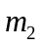---旅客在景点停留的时间；
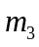---旅客可能花费的住宿时间；
综上所述，我们得到总的目标函数为：
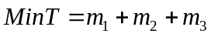
⑴ 旅客在路上花费的时间：
因为表示旅客从第个景点到第个景点在路上所用的时间;用表示旅客是否从第个景点直接到达第个景点的0---1变量，由于旅客游览十个景点，且是一次巡回，所以我们得旅客在路上所用时间为：
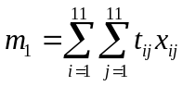

⑵ 旅客在景点停留的时间：
我们用表示旅客从第个景点的停留时间;用表示旅客是否从第个景点直接到达第个景点的0---1变量，由于旅客游览十个景点，且是一次巡回，所以我们得旅客在路上所用时间为：
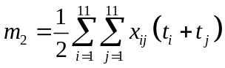

⑶ 旅客可能住宿时间：
用表示旅客从第个景点可能住宿时间;用表示旅客是否从第个景点直接到达第个景点的0---1变量，由于旅客游览十个景点，且是一次巡回，所以我们得旅客在路上所用时间为：
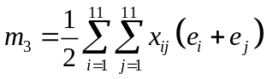
综上所述，我们可的总的目标函数为：
=+ （5.2.1.1）
5.2.2 约束条件：
①旅游景点的约束
根据问题一的旅游景点的约束，我们可以利用结论，即根据题目要求及假设情况，我们用表示旅游的景点数，则我们假设旅游的景点数为n(n=2,3,4,5,6,7,8,9,10),因为旅客要游览十个景点，所以n=11。故旅游景点数约束为：
（n=2,3,4,5,6,7,8,9,10）
②0—1变量约束
根据问题一的变量约束，我们可以看出，问题二与问题一都是货郎担问题（TSP），由于前面已经证明，所以这里将不再证明。
为了使旅游时间最少，则我们需要选择不同的旅游路线，因为本题为环形路线，且是一次巡回，所以我们可以把所有的景点连成一个圈，而把每一个景点看做圈上一个点。对于每个点来说，只允许最多一条边进入，同样只允许最多一条边出来，并且只要有一条边进入就要有一条边出去。因此可得约束：
（=1，2，3……9,10,11）
当时，因为成都是出发点，所以；
时，因为代表们最终要回到成都，所以.
根据题目所述，我们可以得到以下结论：
（=1，2，3……9,10,11）
同样，当，时，根据题意不可能出现，即不可能出
现游客在两地间往返旅游，因为本题为一次巡回，则综上所述，我们可得约束为：

5.2.3 模型建立：
根据对题目的理解，我们可以总的模型为：
=++ （5.2.3.1）
约束条件
（=1，2，3……9,10,11）

（=1，2，3……9,10,11）

（=2，3……9,10,11）

5.2.4 模型求解域结果分析：
根据模型，使用Lingo编程求出最短路线，综合实际条件做适当调整得出较优路线如下：徐州→青岛→常州→舟山→黄山→北京→洛阳→西安→祁县→武汉→九江→徐州。具体行程见下表：
日期 | 起点-终点 | 车次/航班 | 发时-到时 | 票价(元) | 住宿情况 | 逗留时间（h）
5月1日 | 徐州-青岛 | K171/k174 | 10:52~20:03 | 177 |  | 6
5月2日 | 青岛-常州 | K293/K296 | 14:13~05:57 | 274 |  | 4
5月3日 | 常州-舟山  宁波中转 | 0519A201 | 14:00~18：30 | 185 | 香华街28号融家小院80 | 6
5月3日 | 常州-舟山  宁波中转 | 高级大巴 | 18:40~20：40 | 10 | 香华街28号融家小院80 | 6
5月4日 | 舟山-黄山  上海中转 | FM9426 | 15:40~16：25 | 580 | 天都路52号：52幸运之家 | 7
5月4日 | 舟山-黄山  上海中转 | FM9432 | 22:30~23:15 | 563 | 天都路52号：52幸运之家 | 7
5月5日 | 黄山-北京 | CA1552 | 21:35~23：35 | 965 | 国际机场：金航绿港酒店（300） | 3
5月6日 | 北京-洛阳 | MU5695 | 12:55~14：40 | 787 |  | 3
5月6日 | 洛阳-西安 | G2025 | 18:23~20：15 | 535 | 城东商务区：骏景宿218元 | 2
5月7日 | 西安-祁县  太原中转 | CZ6319 | 10:50~12：00 | 330 |  | 3
5月7日 | 西安-祁县  太原中转 | 2602/2603 | 12:27~13：41 | 7 |  | 3
5月7日~5月8日 | 祁县-太原-上海-武汉 | L7816 | 16:49~18：07 | 7 |  | 2
5月7日~5月8日 | 祁县-太原-上海-武汉 | HO1134 | 21:20~23:30 | 480 |  | 2
5月7日~5月8日 | 祁县-太原-上海-武汉 | D3002/D3003 | 06:48~12:23 | 327 |  | 2
5月8日 | 武汉-九江 | 长途汽车 | 14:40~18：40 | 45 | 庐山景区：家庭旅馆（30） | 7
5月9日~10日 | 九江-徐州 | K612/K613 | 17:05~05:24 | 87
共计：约九天

5.3 模型三的求解
5.3.1 问题的再次分析：
(1) 对问题3, 由于题中条件的限制, 考虑实际问题中从旅游景点i 到旅游景点j 要尽量走最短路，而不会绕远, 并进一步考虑问题中所提到的尽量均衡的要求。我们试着将整个网络图大致划分为从徐州出发的向北、向南两个区域(见图a ),对每个区域, 分别运用解Hamilton - 圈问题的逐次改进法求出近似解。
(2) 作法: ①用图论软件包求出G 中任两个顶点之间的最短路; ②对分区域后的各组顶点, 构造出其完全图; ③输入(2) 中完全图上的一个初始Hamilton - 圈S 0; ④若存在: w ( i, j ) + w ( i+ 1, j+ 1) < w ( i, i+ 1) + w ( j , j + 1) , 则在S 0 中删去边( i, i+ 1) 和( j , j+ 1) , 而加入边( i, j )和( i+ 1, j+ 1) , 形成新的回路S 1; ⑤回到④反复进行, 直至不能改进为止。
图 [2]
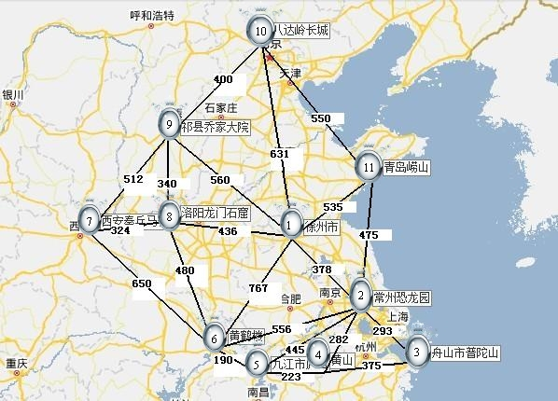
（景点间直线距离示意图）
⑶ 本题可从第一题的答案中得到大概的旅游景点数约为≧5
由题中给出的问题条件, 分析出这是一个寻求最佳旅游最多景点的问题。把各个旅游景点所在地看做节点, 根据路线图可构造一个赋权网络图G=〈N , E ,W 〉, 其中N = {0, 1, 2, ⋯, 11}; E = { ( i, j ) û i, j ∈N }; W = {w ( i, j ) û i, j ∈N }根据图论中的结论, 最佳旅游最多城市问题可转化为最佳哈密尔顿回路的问题。方法是,
在图G 的基础上构造一个完备图G′,点集仍为N , 每条边( i, j ) 的权w ′( i, j ) 为点i 与j 在G中最短路的长。于是, 在G 中寻求最佳旅游最多城市的问题即为在G′中寻求最佳Hamilton - 回路的
5.3.2 模型建立
令决策变量为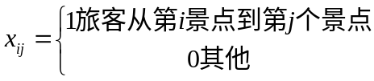
数学模型
目标函数： 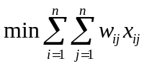
约束条件 （=1，2，3……9,10,11）
必须形成一条巡回路线
由于Hamilton - 圈问题属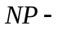完全问题, 且对于这11 个点的图(还要增加m - 1 个点) 来说, 要求得真正的最优解是不太现实的, 于是我们考虑根据几何观采用启发式算法, 来求得近似最优解。
5.3.3 每组近似最优解：
第一组——南区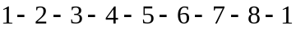总路线长为2872公里
第二组——北区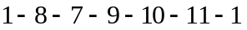总路线长2577公里
两组总路程和为5499公里
定义： 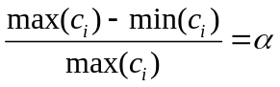其中Ci 为第i 组的最佳路线的长。称A为偏差程度。若A≤10﹪ , 偏差程度要弱一些, 即均衡性比较好。
从这个结果算看，第一组路程2872公里，第二组路程为2577公里，取偏差2872-2577=295，295/2872=0.103，虽然这个偏差与0.01相比大了些，但相对于其他分组，相对来说是小的，所以，可以认为是比较均衡的。因为题目要求旅游较多景点，所以，开始路线为从徐州到常州，及南区开始。
5.3.4 目标条件的确立
经过对题目的分析，我们知道本题所要实现的目标是,总费用在2000以内的的情况下，游览尽可能多的景点，因此，我们的做法是在满足相应的条件下，先大致确定一下景点的个数。
旅游的总费用由两部分组成，分别为交通总费用和旅游景点的花费。则根据问题一的结论，我们可的目标函数为：
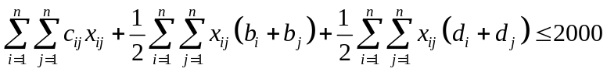（5.3.4.1）
（1）交通总花费
因为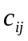表示从第个景点到第个景点所需的交通费用，因此我们可以很容易的得到交通总费用为：
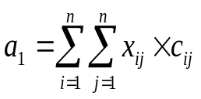
（2）旅游景点的花费（包括该在该景点的住宿费及）
因为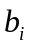和表示该旅游者在个景点的消费，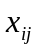也可以表示出代表们是否到达第个和第个景点，而整个旅游路线又是一个环形，因此实际上将代表们在所景点的花费计算了两遍，从而我们可得旅游景点的花费为：
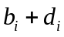 =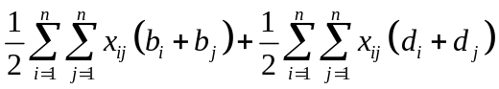
5.3.5条件约束
①本题中，有费用约束，所以
（5.3.5.1）
②0——1变量约束
因为题目要求从徐州出发，再回到徐州，那么我们可以把所有的景点连成一个圈，而把每一个景点看做圈上一个点。对于每个点来说，只允许最多一条边进入，同样只允许最多一条边出来，并且只要有一条边进入就要有一条边出去，该题在前面已经得到证明，这里不再证明。所以约束为：
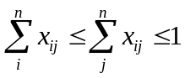 （=1，2，3……9,10,11）
当时，因为徐州是出发点，所以；
时，因为旅客最终要回到徐州，所以.
根据题目所述，我们可以得到以下结论：
（=1，2，3……9,10,11）
同样，当，时，根据题意不可能出现，即不可能出
现游客在两地间往返旅游，因为本题为一次巡回，则综上所述，我们可得约束为：
5.3.6 模型建立
根据对问题的论述，我们得到
5.3.7 模型的求解与结果分析：
综合车次航班等因素，我们得到较优路线：
徐州→常州→黄山→九江→武汉→西安→洛阳→祁县→徐州。
具体行程见下表:
日期 | 起点-终点 | 车次/航班 | 发时-到时 | 住宿情况 | 逗留（h） | 票价(元)
5月2日 | 徐州-常州 | K736/737 | 03:31~09:19 |  | 4 | 70
5月2日~5月3日 | 常州-黄山 | K782/K783 | 14:44~00:27 | 天都路52号52幸运之家 | 7 | 73
5月4日 | 黄山-九江 | K921/K924 | 01:47~06:27 |  | 7 | 51
5月5日 | 九江-武汉 | K921/K924 | 01:47~06:27 |  | 2 | 51
5月6日 | 武汉-西安 | K1296/K1297 | 10:04~01:24 |  | 2 | 143
5月7日 | 西安-洛阳 | 长途汽车 | 10:20~15:20 |  | 3 | 43
5月8日 | 洛阳-祁县 | K238/K239 | 19:00~06:41 |  | 3 | 98
5月9日 | 祁县-徐州  太原中转 | 6185PM-普快 | 06:53~08:24 |  |  | 5
5月9日 | 祁县-徐州  太原中转 | 1095PK-普快 | 20:29~07:22 |  |  | 41
费用总计：车票(577)+景点门票(830)+住宿(60)+吃饭及其他费用(420)=1887元

5.4 模型四的求解
5.4.1问题分析：
问题四要求我们设计一条路线，满足在5天的期限内游览尽可能多的景点。但是，实际问题中由于较约束条件限制，如交通班次不衔接、到达目的地景点关闭、住宿等问题，导致我们无法从全局求解出最优路线，因此，我们选用贪婪法[4]从局部最优求解此题。
5.4.2模型建立：
经过对题目分析，我们可以知道本题所要实现的目标是在5天内游览尽可能多的地方。显然，时间最短和游览的景点尽量多是该问题的两个目标。所以利用贪婪法从旅游耗时、路程长短、住宿耗时几方面综合考虑，确定局部最优解。首先，我们先删除耗时最多和相对距离较远的景点：青岛、舟山、黄山、九江。剩下的景点相对比较聚集且景点逗留时间较短，我们每一次都从与本地相邻的几个城市中选择耗时最短并且满足交通班次与景点逗留时间不产生矛盾的目的地，达到局部优化时隙分配的目的。依次类推，确定一条包揽尽可能多景点的路线在5天之内返回徐州。
5.4.3模型求解：
经过筛选，我们确定了一条较优的路线：
徐州→北京→祁县→常州→武汉→西安→洛阳→徐州。在5天时间内游览了6各景点。具体行程表如下：

日期 | 起点-终点 | 车次/航班 | 发时-到时 | 票价(元) | 住宿情况 | 逗留（h）
5月1日 | 徐州-北京 | KN2094 | 09:35~10:45 | 70 |  | 3
5月1日 | 北京-祁县  太原中转 | MUS9278 | 17:03~18~30 | 590 | 居仙宾馆（50） | 3
5月1日 | 北京-祁县  太原中转 | 1095 | 19:14~20:27 | 46 | 居仙宾馆（50） | 3
5月2日 | 祁县-常州  太远中转 | 1096 | 12：29~13：47 | 67 |  | 4
5月2日 | 祁县-常州  太远中转 | K371/K374 | 17:53~12:58 | 165 |  | 4
5月2日~5月3日 | 常州-武汉 | D3042/D3043 | 17:31~21:34 | 267 |  | 2
5月3日~5月4日 | 武汉-西安 | MU2547 | 14:40~15:55 | 550 |  | 2
5月4日 | 西安-洛阳 | G2034 | 18:15~19:48 | 294 | 建设路3号:如家王城218元 | 3
5月5日 | 洛阳-徐州 | K1352/K1353 | 12:07~18:32 | 131

5.5 模型五的求解
5.5.1 目标函数的确立
根据问题五，我们知道，旅客有五天时间和2000元旅游费用，要想游览较多的景点，那么我们设计的路线必须满足时间和费用的要求，所以时间和费用便成了约束条件。通过分析，我们知道，本题是在问题三和问题四为基础，所以我们可以利用问题三和问题四的结论来解决问题五。故目标函数为：
元 （5.5.1.1）
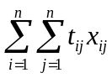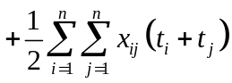+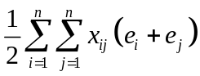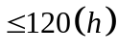 （5.5.1.2）
5.5.2 约束条件
问题五综合了问题三和问题四的约束条件，为了简化模型，我们在这里将不再重述。
5.5.3 模型的求解与结果分析
综合考虑问题三和问题四，根据实际情况作适当筛选，得到满足问题五中约束条件的一条较优路线：徐州→常州→黄山→武汉→洛阳→祁县→徐州。具体行程见下表：
日期 | 起点-终点 | 车次/航班 | 发时-到时 | 票价(元) | 住宿情况 | 逗留（h）
5月1日 | 徐州-常州 | K58/K55 | 9:35~15:19 | 70 | 无 | 4
5月1日~5月2日 | 常州-黄山 | K8418/K8419 | 20:02~6:55 | 73 | 无 | 7
5月4日 | 黄山-武汉 | K8420/K8417 | 19:10~3:45 | 101 | 无 | 2
5月4日 | 武汉-洛阳 | K624/K621 | 16:45~1:16 | 143 | 无 | 3
5月5日 | 洛阳-祁县  太原中转 | 汽车 | 17:00~3:00 | 98 | 无 | 3
5月5日 | 洛阳-祁县  太原中转 | 2462/2463 | 5:00~6:08 | 7 | 无 | 3
5月6日 | 祁县-徐州 | 1095 | 20:19~7:22 | 93 | 无
费用总计：车票(585)+景点门票(460) +吃饭及其他费用(300)=1345元

六．模型的评价
- 各模型中求解目标明确、思路清晰。
- 模型中车票、门票均可成功预订、交通无阻塞、时隙衔接紧密等假设较理想，而在现实中会出现诸多意外情况。
- 由于本题涉及交通班次有无、景点开放时间、时隙衔接等实际问题，所以无法严格按照lingo求解出的最短路径确定符合要求的最优线路，需综合考虑各种约束条件作必要调整。
- 问题解决过程需从网上搜索大量数据，有些数据可信度或准确性可能不是很高。
- 现实条件约束太多，确定线路过程太繁琐，工作量较大。

七．参考文献
[1]谢金星 薛毅，《优化建模与LINDO/LINGO软件》，北京：清华大学出版社，2005。
[2]杜端甫. 运筹图论(图、网络理论中的运筹问题) [M ]. 北京航空航天大学出版社, 240- 258.
[3]肖位枢. 图论及其算法[M ]. 北京: 航空工业出版社, 186- 238.
[4]宋文. 《算法设计与分析》. 重庆大学出版社，2008.

